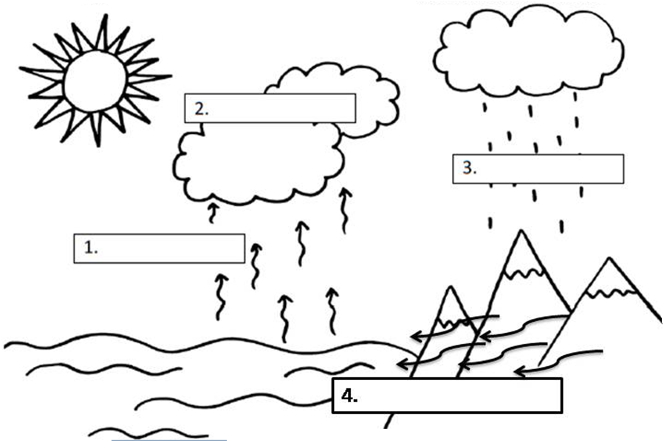
https://www.youtube.com/watch?v=Uuwi6RdHPXY (El Cicle integral de l'Aigua - Didàctica de l'aigua).
https://www.youtube.com/watch?v=KRZIqGFWizQ (El cicle de l’aigua)

